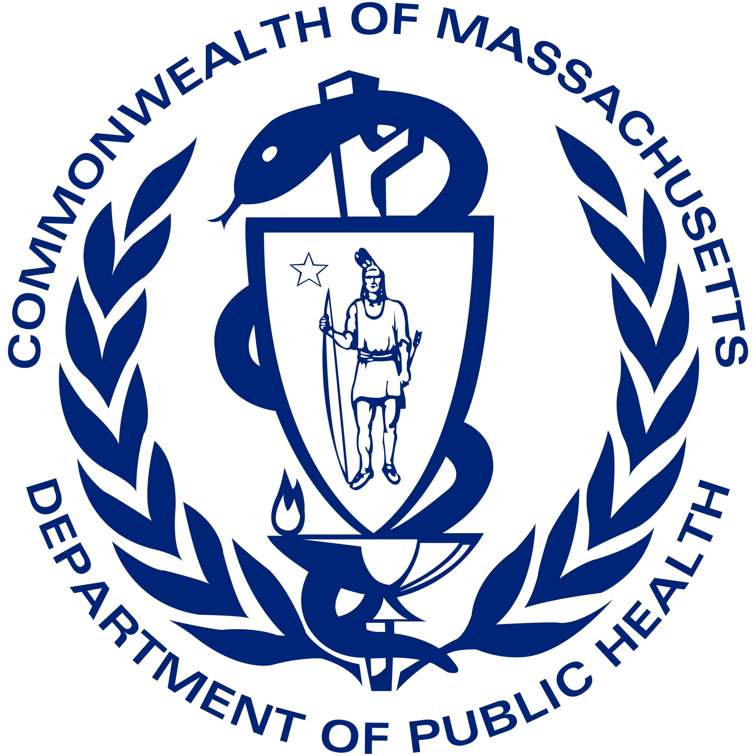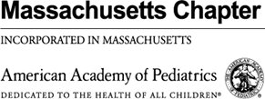
1 de noviembre de 2022

Estimadas familias:
En el estado, el noreste y gran parte de los EE. UU., se está observando un aumento de enfermedades respiratorias en bebés y niños. Algunos de estos bebés y niños requieren hospitalización para recibir asistencia respiratoria e hidratación. Los departamentos de emergencias y otros centros de salud de atención para pacientes agudos han sufrido aumentos significativos en la cantidad de pacientes que requieren atención médica.
La mayoría de estas enfermedades son provocadas por infecciones respiratorias virales, incluidos los virus estacionales comunes, como el virus respiratorio sincitial (RSV), el rinovirus y el enterovirus, y la influenza. Los bebés y los niños pueden ser particularmente susceptibles a las infecciones respiratorias virales estacionales durante el otoño e invierno de 2022-2023, ya que su exposición previa a estos virus respiratorios ha sido limitada. Prevemos que podrían producirse más enfermedades respiratorias a medida que el RSV continúe propagándose y la temporada de influenza se intensifique.
El Departamento de Salud Pública y la División de la Academia Estadounidense de Pediatría de Massachusetts quieren recordarles a los padres y las familias las medidas que se deben tomar para prevenir enfermedades y mantenerse sanos esta temporada:
- Vacune a sus hijos mayores de 6 meses contra la influenza lo antes posible.
- Vacune a sus hijos mayores de 6 meses contra el COVID-19; los niños mayores de 5 años que hayan recibido la serie primaria hace más de 2 meses deben recibir un refuerzo actualizado contra el COVID-19 lo antes posible.
- Recuerde que puede recibir una vacuna contra el COVID-19 y una vacuna antigripal en el mismo momento.
- Si su bebé recibió tratamiento con anticuerpos protectores debido a su nacimiento prematuro o a otra afección, continúe con el cronograma de sus tratamientos mensuales.
- Practique una buena higiene de manos de forma frecuente con agua y jabón o desinfectante para manos. Al toser o estornudar, cúbrase con un pañuelo desechable o, si no tiene uno disponible, cúbrase con el codo, no con la mano.
- Limpie con regularidad las superficies de contacto frecuente en su casa con desinfectantes de uso doméstico.
- Mantenga a los niños en casa, en lugar de llevarlos a la guardería o a la escuela, si tienen fiebre, especialmente acompañada de tos, dificultad para respirar o falta de aire, congestión, secreción nasal o dolor de garganta, hasta que no tengan fiebre durante 24 horas sin medicamentos para bajar la fiebre.
- Evite las reuniones sociales si usted o sus hijos están enfermos.
- Comuníquese con su pediatra o proveedor de atención médica si considera que su hijo necesita atención médica. Su proveedor puede brindarle asesoramiento con respecto a si su hijo requiere una evaluación en persona, una prueba de detección de COVID o gripe, y al lugar más adecuado (consultorio del médico, atención de urgencia, sala de emergencias) para recibir atención médica.

Gracias por hacer todo lo posible para que tanto usted como su familia estén sanos durante esta temporada de otoño e invierno.
Dr. Estevan García, director médico
Departamento de Salud Pública de Massachusetts

Dra. Mary Beth Miotto, Presidenta
División de la Academia Estadounidense de Pediatría de Massachusetts

